Qcm chapitre 9 : Nouveaux matériaux
Notions de cours :
1-Dans les zones de subduction, des volcans émettent des laves souvent visqueuses associées à des gaz.
2-Les éruptions volcaniques sont fréquemment explosives, souvent meurtrière.
3-Ce type d’éruption s’explique par la forte viscosité du magma en relation avec la richesse de celui-ci en silice.
4-La déshydratation des matériaux de la croûte océanique en subduction libère de l'eau qu'elle a emmagasinée au cours de son histoire.
5-Cette déshydratation provoque la fusion partielle des péridotites du manteau qui se trouvent au-dessus.
6-Les premiers minéraux qui fondent sont des pyroxènes et des plagioclases ; les olivines ne fondent pas.
7-Le magma riche en pyroxène et en plagioclase remonte alors par différence de densité
8-Si une fraction des magmas arrive en surface (volcanisme), la plus grande partie cristallise en profondeur et donne des roches à structure grenue de type granitoïde.
9-C’est dans la croute continentale que le magma s’enrichit en silice au contact des granites.
10-Un magma, d'origine mantellique, aboutit ainsi à la création de nouveau matériau continental : on parle d’accrétion continentale.

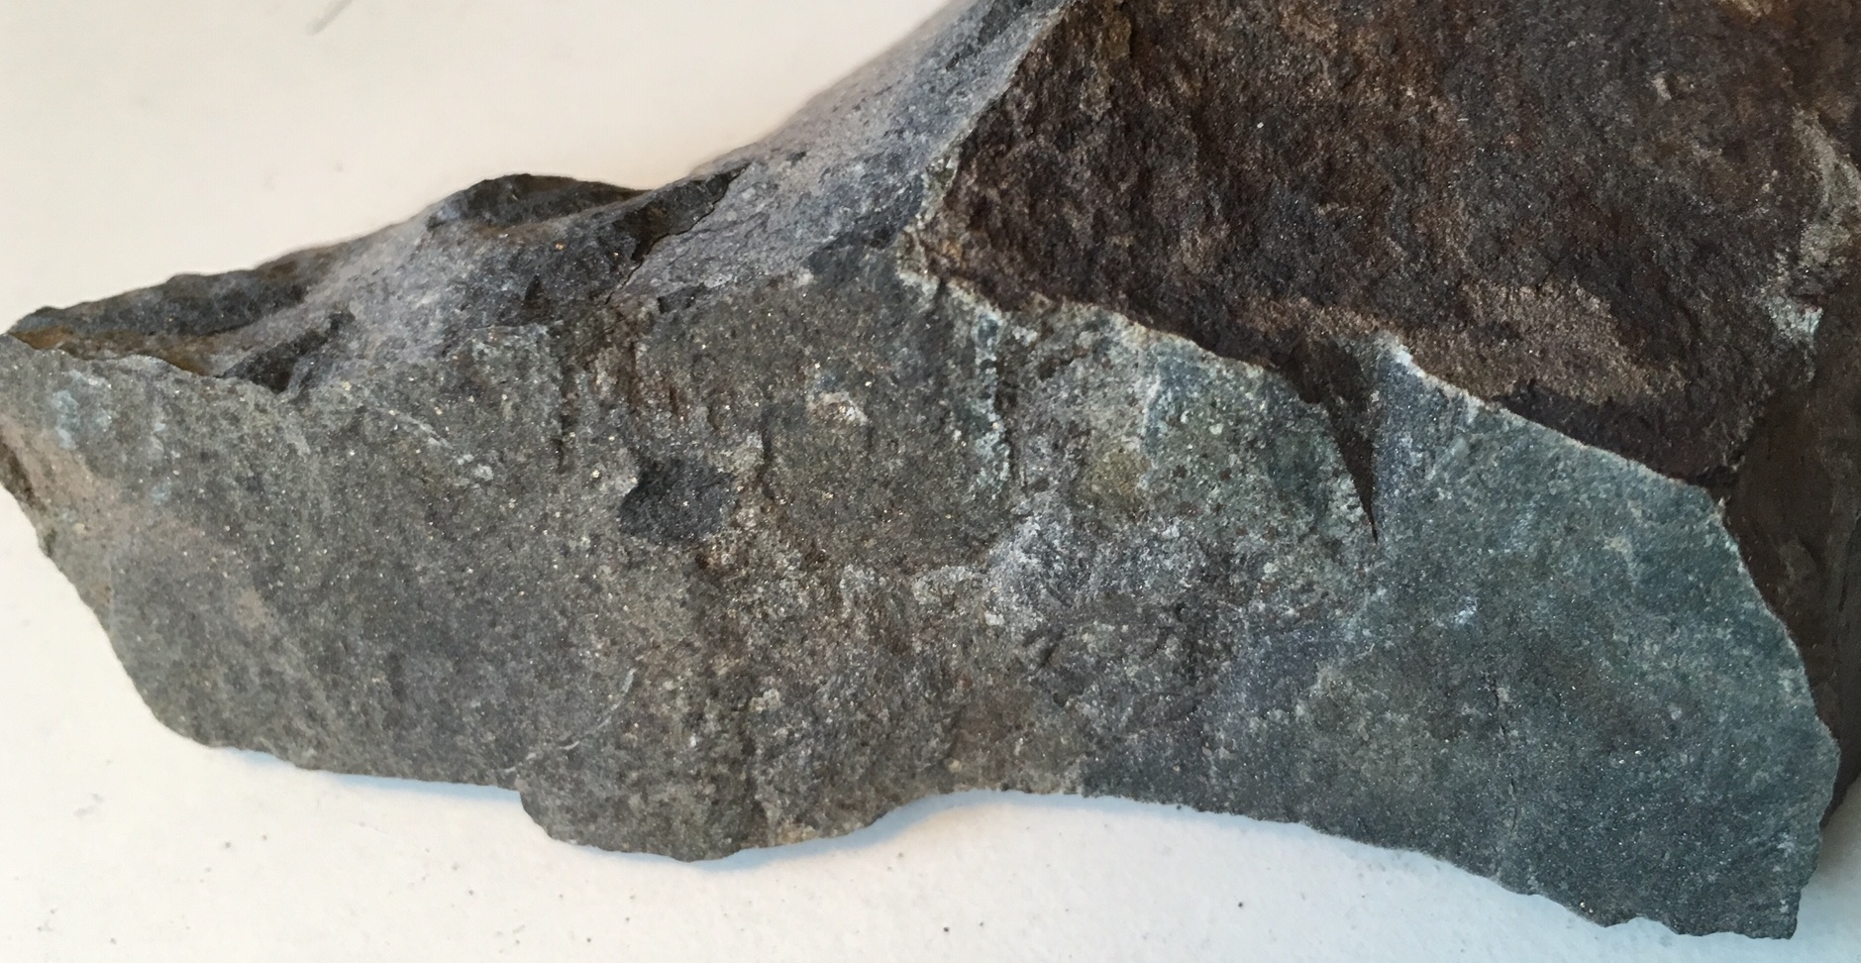
Andésite de la Katzmatt (Vosges)

L’andésite est une roche magmatique :
A- Vrai
B- Faux
R : A
E : L’andésite résulte du refroidissement en surface d’un magma formé en zone de subduction.

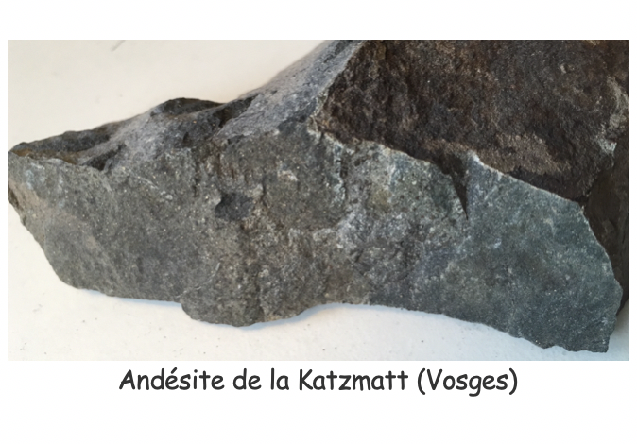

L’andésite est une roche microlithique :
A- Vrai
B- Faux
R : A
E : L’andésite résulte du refroidissement en surface d’un magma formé en zone de subduction.

L’andésite est une roche métamorphique :
A- Vrai
B- Faux
R : B
E : L’andésite résulte du refroidissement en surface d’un magma formé en zone de subduction.

L’andésite est une roche sédimentaire :
A- Vrai
B- Faux
R : B
E : L’andésite résulte du refroidissement en surface d’un magma formé en zone de subduction.

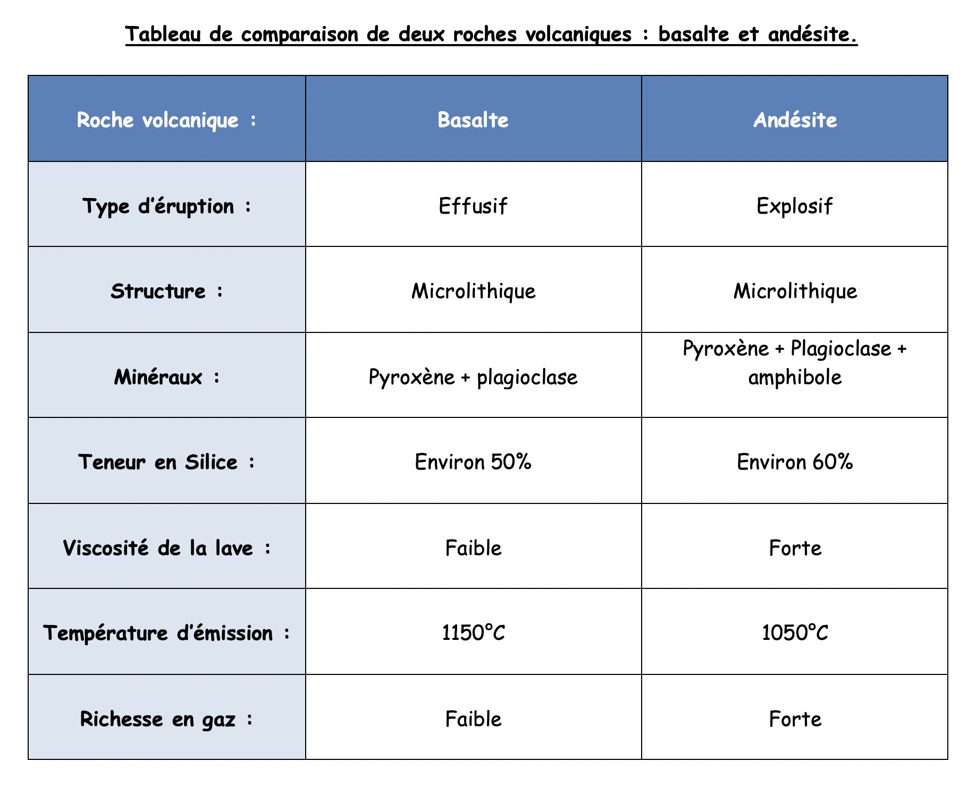

Basalte et andésite sont deux roches volcaniques qui se mettent en place :
A- Dans le même contexte géologique
B- Dans deux contextes géologiques différents
R : B
E : les basaltes se mettent en place dans un contexte de divergence ou de point chaud alors que l’andésite ne se forme qu’au-dessus d’une zone de subduction.

Dans un contexte de subduction, les éruptions sont souvent :
A- Effusive
B- Explosive
C- Liée à un magma à viscosité faible
D- Liée à un magma à viscosité forte
R : B et D
E : la richesse en silice du magma augmente la viscosité qui emprisonne des gaz d’où des éruptions de type explosif.

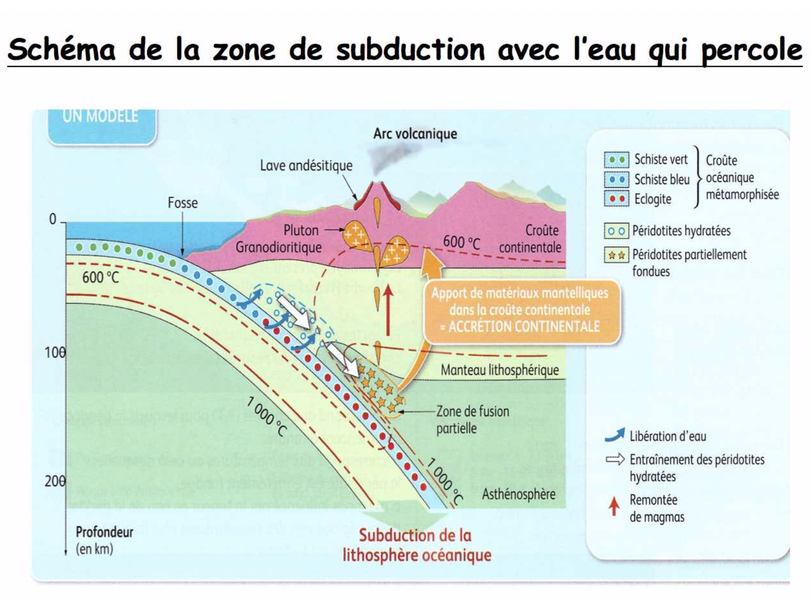

Dans les zones de subduction :
A- La lithosphère océanique chevauche la lithosphère continentale
B- La lithosphère océanique plonge sous une autre lithosphère, le plus souvent continentale
C- La lithosphère océanique est moins dense qu’au niveau de la zone d’accrétion
D- La lithosphère océanique plonge car elle est plus dense que l’asthénosphère
R : B et D
E : En vieillissant, la lithosphère océanique refroidit et incorpore de la péridotite par la base ; après 20Ma environ, la densité de la L.O est plus élevée que celle de l’asthénosphère.

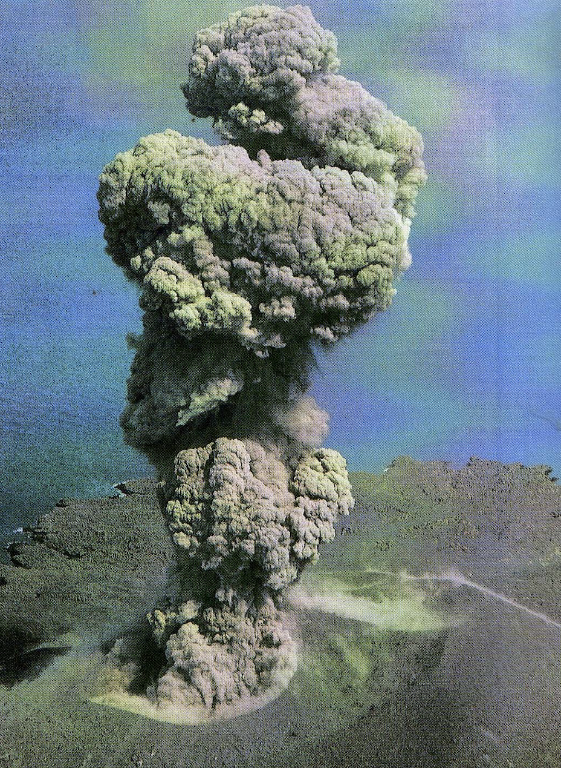
Éruption du Krakatau.

Dans les zones de subduction, on observe généralement :
A- Une activité magmatique générant un volcanisme de type basaltique et des roches de type granitoïde
B- Une activité magmatique générant un volcanisme de type andésitique associée à des empilements de basaltes en coussins
C- Un métamorphisme au niveau de la plaque plongeante provoquant la déshydratation de la péridotite mantellique
D- Un métamorphisme au niveau de la plaque plongeante libérant de l’eau et provoquant la fusion partielle de la péridotite mantellique
R : D
E : Si elle n’est pas hydratée, la péridotite ne fond pas à la température de la zone de subduction.
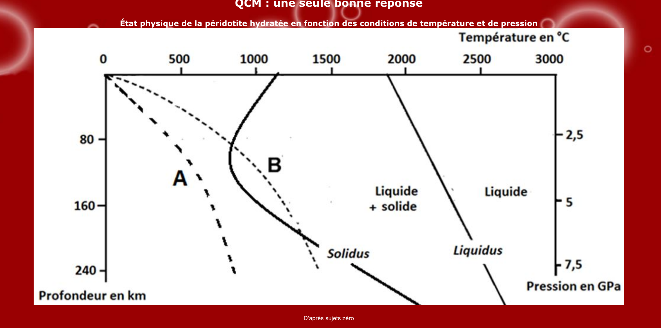

Les 2 courbes A et B représentent les gradients géothermiques dans 2 régions différentes :
A- La courbe A peut correspondre au gradient géothermique au niveau d’une zone de subduction
B- La courbe B peut correspondre au gradient géothermique au niveau d’une zone de subduction
C- Le gradient géothermique B est compatible avec une fusion partielle de la péridotite à partir de 80 km de profondeur environ
D- Selon le gradient géothermique A, la température est de 1000°C vers 80 km de profondeur
R : B et C
E : La courbe B croise la courbe du solidus entre 200 et 80kms de profondeur ; c’est dans cette zone que la péridotite hydratée va fondre partiellement.

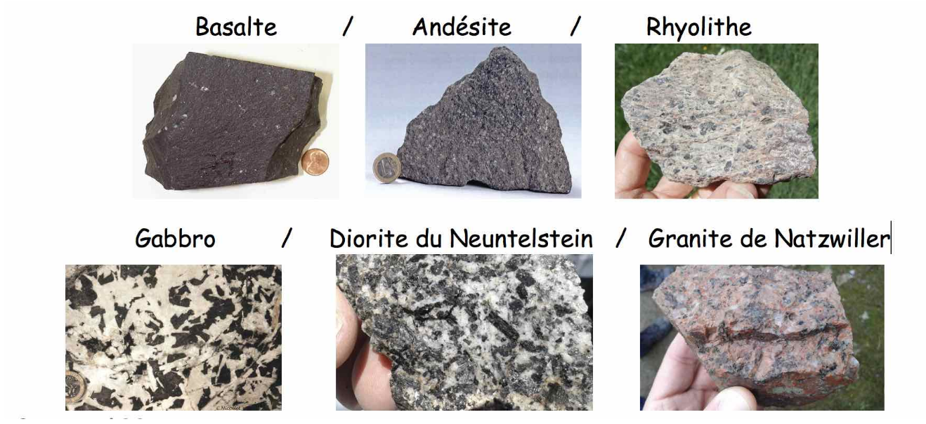

Si le magma généré au niveau d’une zone de subduction n’arrive pas en surface, il donne naissance à des roches :
A- À structure grenue de type andésitique
B- À structure microlitique de type andésitique
C- À structure grenue de type gabbro
D- À structure grenue de type granitoïde
R : D
E : Un refroidissement lent, c’est-à-dire en profondeur, permet la croissance des minéraux, donc la roche est grenue ; en zone de subduction, il ne peut y avoir de gabbros du fait de la teneur élevée en silice.

Si le magma généré au niveau d’une zone de subduction arrive en surface, il donne naissance à des roches :
A- À structure grenue de type andésitique
B- À structure microlitique de type andésitique
C- À structure grenue de type gabbro
D- À structure grenue de type granitoïde
R : B
E : Un refroidissement rapide c’est-à-dire en surface ne permet pas la croissance des minéraux, donc la roche est microlithique ; en zone de subduction, ce sont des andésites qui se forment.

